中華民國106年全國彈翻床錦標賽
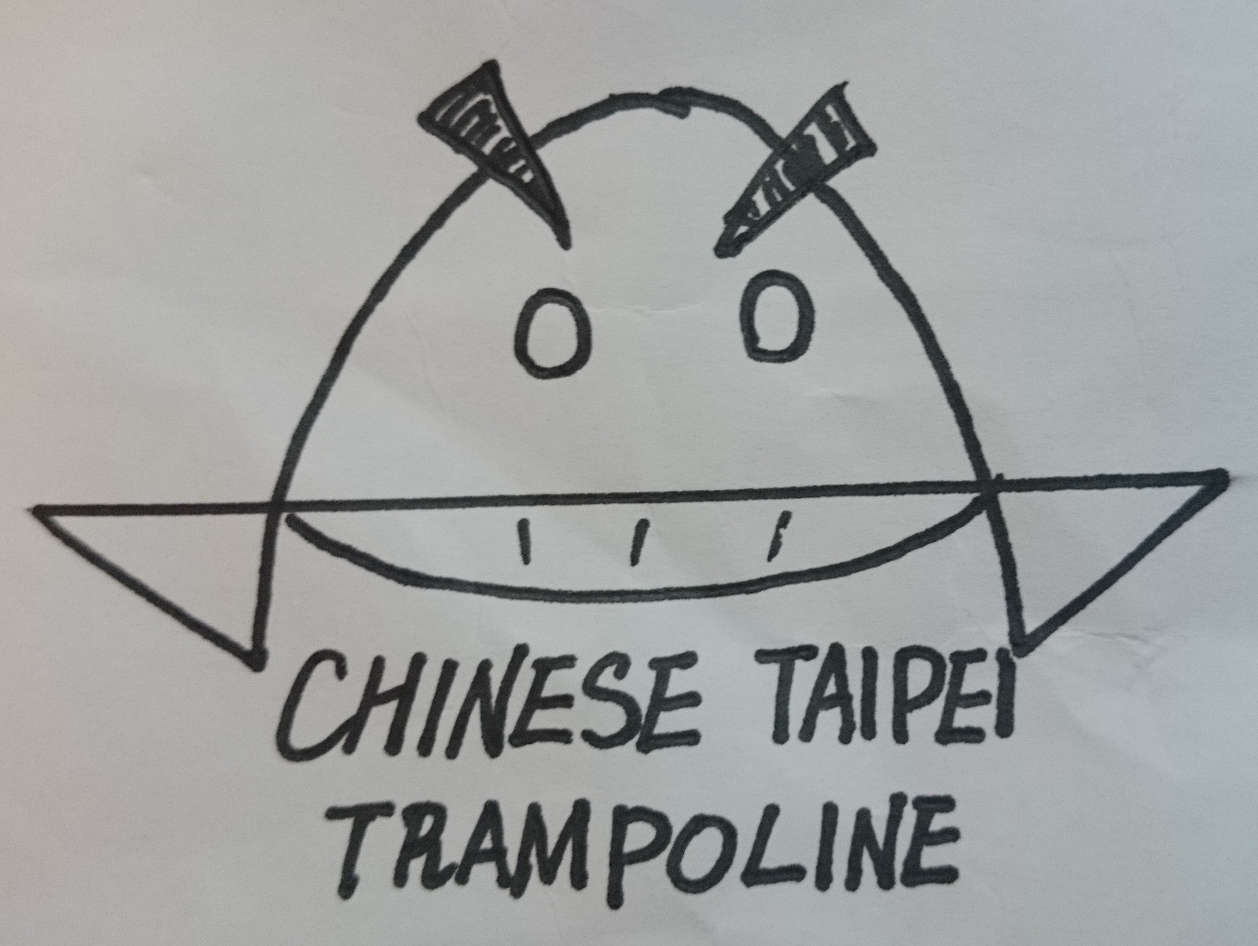

時間:106年11月11日(星期六)。
地點:中國文化大學(台北市士林區華岡路55號)體育館二樓
備註:本須知替代為假日臨時通行證

中華民國體操協會製

中華民國106年全國彈翻床錦標賽
賽前須知

開幕典禮須知:
一、開幕典禮預訂於11月11日中午12時15分假文大體育館2樓舉行。
二、請所有參賽單位的選手一律準時參加開幕典禮。
三、開幕典禮前15分鐘(11月11日中午12時)請就單位牌位置集合。
四、公開組選手穿著體操服，一般組選手穿著運動服或體操服出席。

領隊須知
- 各單位報到時間請於11月11日(星期六)8:30分-9:30分至中國文化
大學體育館B1體操教室報到，繳交保險單並領取比賽資料，核對資料準備參加領隊會議。
- 領隊會議時間:11月11日(星期六)9:30分，地點體育館B1體操教室
，請各單位準時參加。

裁判須知
一、比賽日期: 11月11日(星期六)，中國文化大學體育館2樓
二、比賽時間:下午12時30分準時開始比賽。
三、裁判請於上午10:10分報到，地點體育館B1體操教室。
四、裁判會議時間上午10:30分。
五、裁判穿著:女士請穿著大會POLO衫或白色上衣，深色裙或褲不拘
男士請穿著大會POLO衫或白色上衣，深色長褲
六、依1.本會106年9月22日上網公告之各級動作圖解說明
2.國際體操總會頒佈之彈翻床2017-2020年版國際評分規則。
七、本須知替代為假日臨時通行證，參加本活動之貴賓、裁判、工作人員請自行列印並攜帶。
活動須知，請准予與會貴賓持活動須知通行仰德大道

